**RELATÓRIO DE PRODUTIVIDADE**

1. No Sistema de Relatório de Produtividade, o usuário poderá ter acesso aos documentos que foram solicitados, enviados e que estão com envio pendente. A tela principal nos mostra, no menu superior, algumas opções, como acesso ao relatório anual, além do botão azul de “Novo Registro”, onde o usuário poderá inserir um novo registro. Além disso, podemos observar os dados referentes ao mês corrente como quantidade de documentos solicitados no ano e no mês, a quantidade de documentos enviados no mês e a quantidade de documentos aguardando envio no mês. A tabela exibe os dados referentes às solicitações, bem como é possível editar os dados e/ou excluí-los:

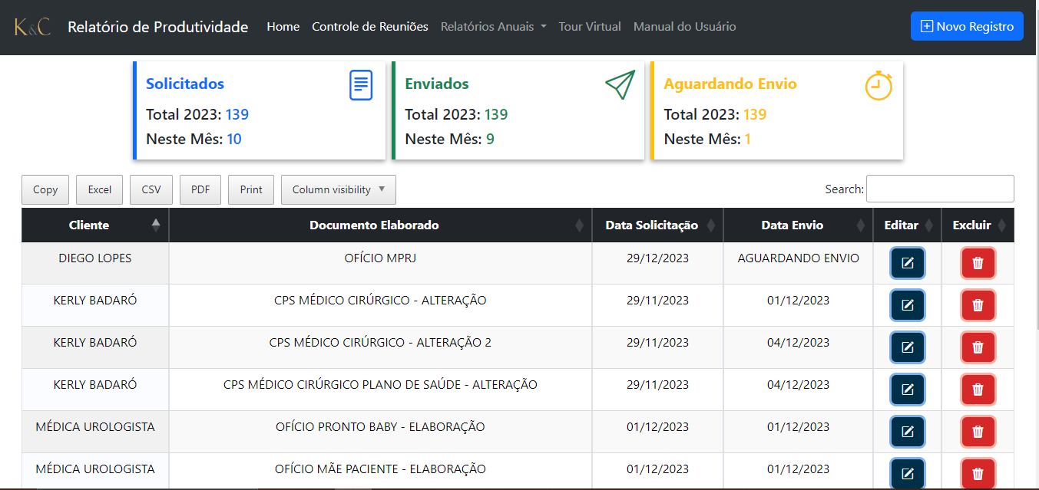

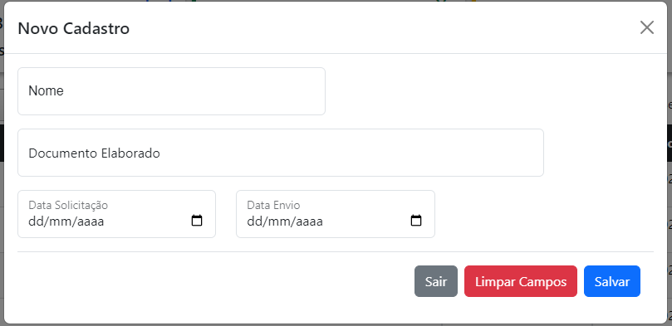

Na tela de novo cadastro, basta preencher os campos solicitados. O campo “Data de Envio”, deverá ser preenchido **SOMENTE** se o documento foi enviado de imediato, caso contrário, o campo poderá ficar em branco. O mesmo poderá ser alterado, quando confirmada a data de envio, clicando na opção de edição do registro.

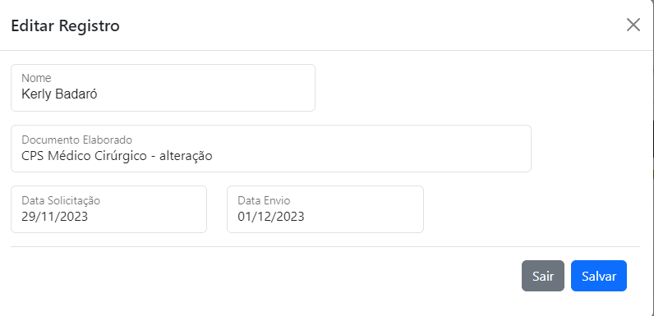

Registro de um documento já enviado.

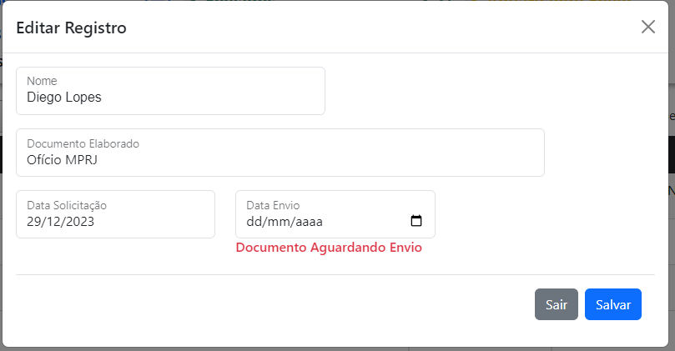

Registro de um documento que está aguardando envio

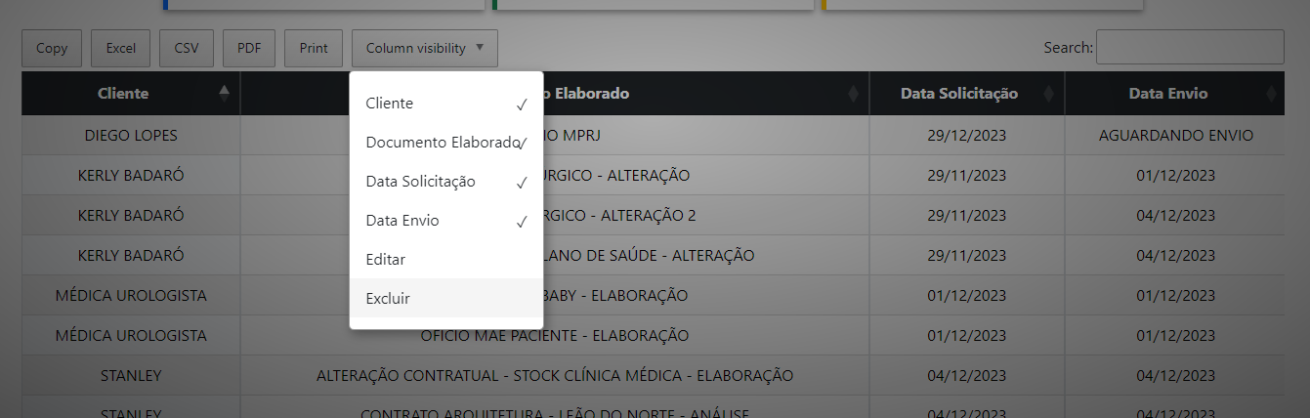

É possível gerar arquivos Excel, PDF e imprimir a tabela, podendo, também, selecionar as colunas desejadas. Além disso, o campo “Search”, permite fazer busca dinâmica referente aos dados contidos na tabela.

**RELATÓRIO ANUAL**

1. A tela principal de relatório anual nos mostra, de início, a quantidade de documentos solicitados no ano corrente, bem como nos mostra, também, a quantidade de documentos enviados, além da tabela contendo todos os registros, tabela a qual é possível gerar arquivos Excel, PDF e imprimi-la:

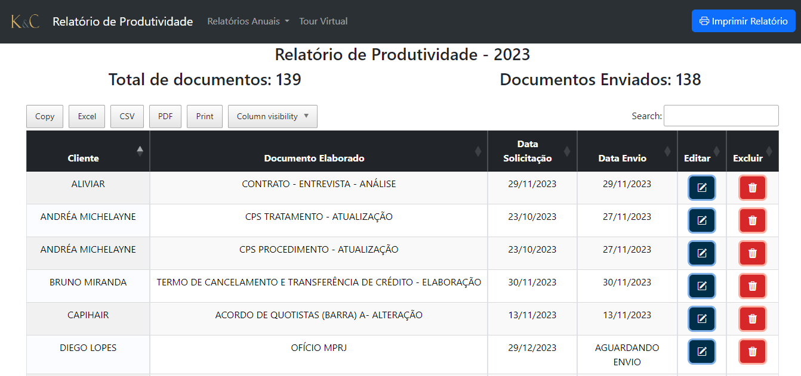

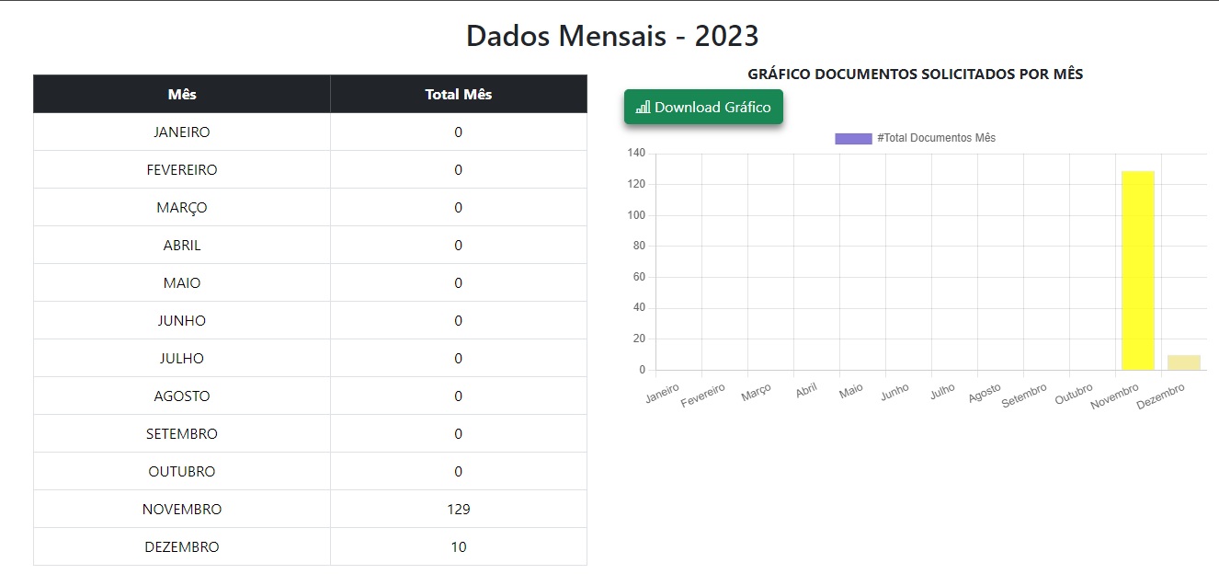

Registro referente à quantidade de documentos solicitados por mês e exibição do gráfico, o qual pode-se fazer o download clicando no botão verde “Download Gráfico”. Para ter acesso aos dados mensais, basta clicar sobre o mês desejado.

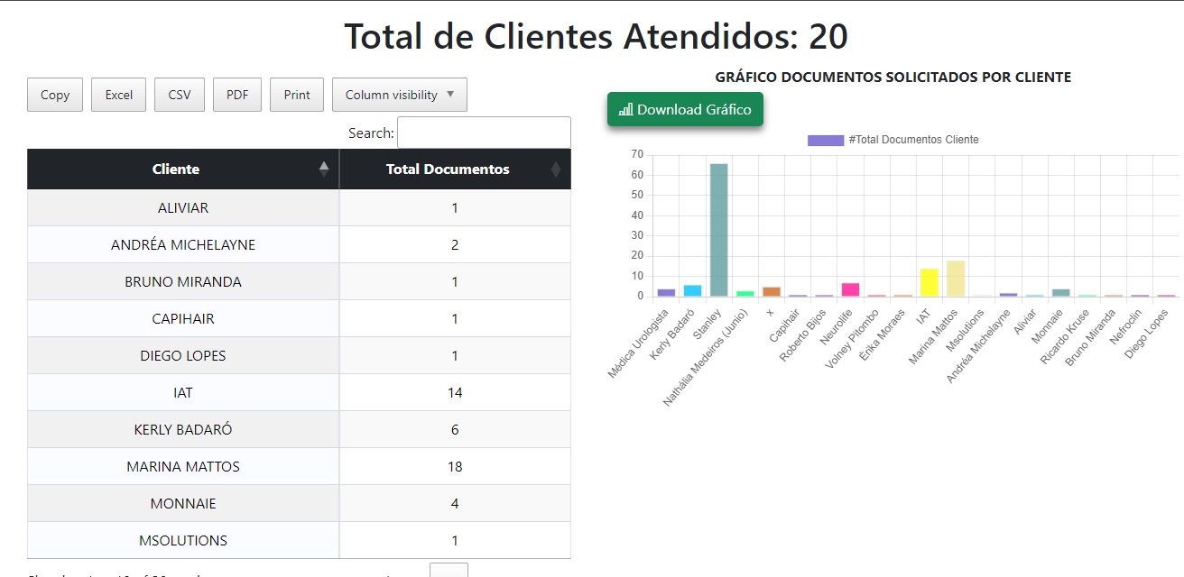

Tabela exibindo total de clientes e a quantidade de documentos solicitados por cada um. Para ter acesso aos documentos solicitados por cliente, basta clicar sobre o nome do mesmo. Além disso, pode-se fazer o download clicando no botão verde “Download Gráfico”.